Тема: Растворы.
Тема: «Растворы» является основополагающей в курсе химии 8 класса. Самостоятельная работа по химии по этой теме выполняется на основе любого учебника химии 8 класса. Мы можем порекомендовать учебники авторов: О.С. Габриелян, Н.Е. Кузнецова А.Н. Лёвкин Химия 8.
При изучении данной темы необходимо знать:
- Способы выражения концентрации растворов;
- Формулы для расчёта концентрации;
При изучении данной темы необходимо научиться:
- Производить расчёты при приготовлении растворов.

Теоретическая часть.
Растворы – однородные системы, состоящие из двух и более компонентов. Раствор состоит из растворенного вещества (чаще всего одного) и растворителя. Растворитель количественно преобладает и находится в том же агрегатном состоянии, что и раствор.

Количественная характеристика растворов
- массовая доля вещества в растворе (ω);
- молярная концентрация (с).
- концентрация насыщенного раствора – растворимость (s).

Массовая доля растворенного вещества в растворе, как и массовая доля элемента в веществе, представляет собой отношение части (доли) к целому. Масса раствора – это сумма масс растворенного вещества (X) и растворителя.

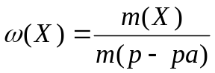; 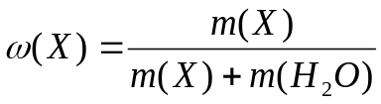.
Массу раствора можно выразить через объем раствора (V) и его плотность(ρ):
m(р-ра) = V(р-ра) × ρ, отсюда 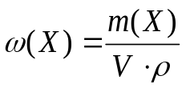.
Этот способ выражения концентрации раствора используют чаще всего в быту, аптеках, промышленных производствах.

В химических лабораториях (школьных, научных, заводских) готовят растворы, используя понятие «молярная концентрация». Это связано с тем, что в химических реакциях взаимодействуют определенные количества (моль) вещества.
Молярная концентрация.
Молярная концентрация вещества с(Х) моль/л (моль/м³) – отношение количества вещества n(X), содержащегося в растворе, к объему этого раствора V(л). Вместо обозначения моль/л допускается обозначение М (1М H₂SO₄ – одномолярный раствор H₂SO₄).

Молярной концентрацией (с) называют отношение количество вещества (моль) к объему раствора (л):
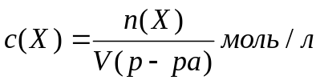.

Примеры решения задач.

Задача 1. Определите массу воды, в которой нужно растворить 80 г соли, чтобы получить 5%-ный раствор.

Дано: Решение 1
m(соли)=80 г
ω(соли)=0,05 (5%) 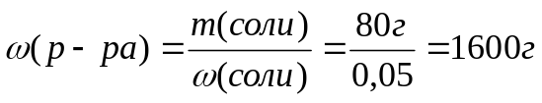;
Найти m(воды). m(воды) = m(р-ра) – m(соли) = 1600 – 80 = 1520 (г)

Решение 2

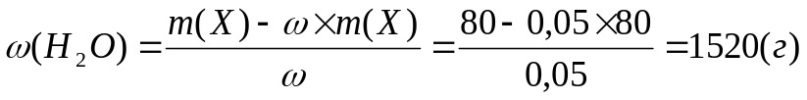
Ответ: 80 г соли нужно растворить в 1520 г воды.

Если в условии задачи дано: с(КОН) = 3 моль/л (3M раствор КОН), то это означает, что в 1 л раствора содержится гидроксид калия количеством 3 моль.

Задача 2. Выполните расчеты, необходимые для приготовления 250 мл 2М раствора гидроксида натрия. Приготовьте раствор.

Дано: Решение:
с =2 моль/л
V(р-ра) = 0,25 л 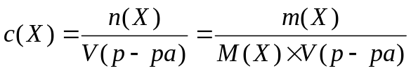;

Вычислить m = c × M × V;
m(NaOH) m(NaOH) = 2 моль/л × 40 г/моль × 0,25 л = 20 г.

Для приготовления раствора нужно выполнить практические действия:
- взвесить 20 г твердой щелочи;
- налить в мерную колбу объемом 250 мл 100 мл дистиллированной воды;
- всыпать щелочь в мерную колбу и растворить;
- долить воды до метки, закрыть пробкой и перемешать содержимое колбы.

Массовая доля вещества в растворе. Массовая доля – это количество граммов растворенного вещества в 100 граммах раствора. Например, 15% раствор содержит 15 г растворенного вещества в 100 г раствора.

В лаборатории часто приходится готовить растворы с определенной массовой долей растворенного вещества разными способами:
- смешиванием двух растворов известных концентраций или
- разбавлением более концентрированных растворов водой.

Как быстро произвести расчет? Представим исходные растворы (m₁ и m₂) и результат смешения – третий раствор в виде таблицы:

 | Раствор 1 | Раствор 2 | Раствор 3
Масса растворов | m₁ | m₂ | m₁ + m₂
Массовая доля  растворенного в-ва | ω₁ | ω₂ | ω₃
Масса растворенного вещества | m₁ × ω₁ | m₂ × ω₂ | ω₃(m₁ + m₂)

Очевидно, что
m₁ ×ω₁ + m₂ × ω₂ = ω₃ (m₁ + m₂) или
m₁ ×ω₁ + m₂ ×ω₂ = m₁ ×ω₃ + m₂ × ω₃

После алгебраического преобразования получим:
m₁ ×ω₁ – m₁ ×ω₃ = m₂ × ω₃ – m₂ × ω₂ или
m₁ (ω₁ – ω₃) = m₂ (ω₃ – ω₂)

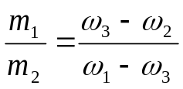

Отношение массы первого раствора к массе второго равно отношению разности массовых долей смеси и второго раствора к разности массовых долей первого раствора и смеси.

Задача 3. В аптеке потребовалось приготовить 1 кг нашатырного спирта (10% раствор аммиака, NH₃.Н₂О). Сколько мл дистиллированной воды нужно прилить к 25% раствору аммиака?

Дано: Решение
m₃ (NH₃.Н₂О) =1000 г
ω₃(NH₃) = 0,1 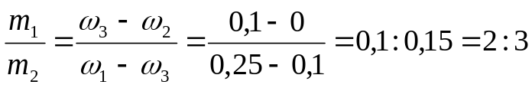
ω₁(NH₃) = 0,25
ω₂(NH₃) = 0
m₁:m₂ – ?

Ответ: чтобы приготовить 1 кг (1000 г) нашатырного спирта, нужно к 400 г 25% (400 мл) раствора аммиака прилить 600 мл воды.

Задача 4. Сколько граммов медного купороса СuSO₄×5Н₂О следует добавить к раствору объемом 0,5 л, в котором ω(СuSO₄) составляет 4% (плотность раствора, ρ = 1,04 г/мл), чтобы увеличить ω(СuSO₄) до 16%?

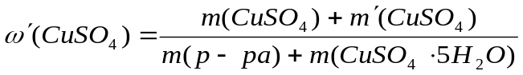.
Примем 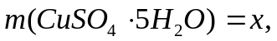 а 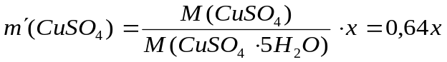.

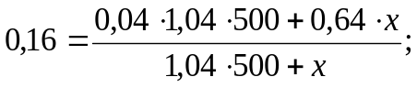 х = 130 г.
Ответ: добавить к 4%-ному раствору 130 г медного купороса.

Задача 5. Сколько граммов оксида фосфора Р₂О₅ следует взять для приготовления раствора Н₃РО₄ объемом 300 мл, молярная концентрация которого 0,2 моль/л?
n(H₃PO₄) = c × V = 0,2 моль/л × 0,3 л = 0,06 моль

Р₂О₅ + 3Н₂О = 2H₃PO₄
n 0,03 моль 0,06 моль
М 142 г/моль
m 142 г/моль ⋅0,03 моль = 4,26 г
Ответ: следует взять 4,26 г оксида фосфора (V).

Задача 6. Химия на дачном участке.
Бабушка звонит внучке и спрашивает какую массу воды надо добавить к 500г 20% раствора хлорида бария, чтобы раствор стал 4%? Этот раствор ей необходим для опрыскивания свеклы на дачном участке против долгоносика. Каков был ответ внучки?

Решение
Дано:
ώ(BaCl₂)=20%(0,2)
m_{р-ра}(BaCl₂)=500г
ώ ₁(BaCl₂)=4%(0,04)
m(H₂0)-?
Решение задачи основано на равенстве массы растворенного вещества в исходном и конечном растворах.
Расчёт ведём по формуле:

ώ=
m_{р-ра}
m_{р.в.}
Обозначим массу воды через x и подставим данные задачи в формулу.
0,2*500
500+х
=0,04
Решаем уравнение.
Ответ:2000г.

Задача 7. Химия в промышленности.
Для приготовления цементного раствора, применяемого в строительстве, смешивают цементный порошок, песок и воду в массовом отношении 1,5:6:2,5. Отец просит сына вычислить массы компонентов для приготовления 1кг раствора.

Решение
Дано:
m(цем.):m(SiO₂):m(H₂0)=
= 1,5:6:2,5
m_{р-ра}=1кг
m(цем.)-?
m(SiO₂)-?
m(H₂0)-?
1. Находим сумму массовых частей
1,5+6+2=10
2. Находим массы отдельных частей
m(цем.)=
1кг*1,5
10
m(SiO₂)=
1кг*2,5
m(H₂0)=
1кг*6
10
10
=150г
=600г
=250г
Ответ: m(цем.)=150г, m(SiO2)=600г, m(H₂0)=250г.

Задача 8. Химия в быту.
Работник парикмахерской звонит своей подруге и спрашивает: какая масса пергидроля (30% раствора пероксида водорода) и воды потребуется для приготовления 100г 9% раствора пероксида водорода. Этот раствор ей необходим для осветления волос перед окраской. Какой был ответ?

Решение
Дано:
ώ(H₂O₂)=30%(0,3)
m_{1р-ра}=100г
ώ ₁(H₂O₂)=9%(0,09)
m_{р-ра}-?
m_{воды}-?
1. Решение задачи основано на равенстве массы растворённого вещества в исходном и конечном растворах.
Обозначим массу 30% раствора через х, тогда:
0,3*х=100*0,09
х=30
2. Массу воды вычисляем как разность масс конечного и исходного растворов.
m(H₂O)=m_{1р-ра}-m_{р-ра}
m(H₂O)=100г-30г=70г
Ответ: m(H₂O)=70г, mр-ра=30г.

Задача 9. Химия в медицине.
5% раствор хлорида кальция используется в медицине для улучшения свёртываемости крови. Какие массы 3% и 10% растворов потребуются для приготовления 100г такого раствора? Раствор готовится для 5-летнего ребёнка. Не ошибись!

Решение
Дано:
ώ(CaCl2)=3%(0,03)
m2р-ра=100г
ώ1(CaCl2)=10%(0,1)
ώ2 (CaCl2)=5%(0,05)
mр-ра-?
m1р-ра-?
Сумма масс растворённых веществ в обоих исходных растворах должна равняться массе растворённого вещества в требуемом растворе. Обозначим массу 3% раствора через х, тогда m 10% раствора будет 100-х, отсюда:
0,03х+0,1(100-х)=100*0,05
Решаем уравнение.
Ответ: 71г и 29г.

Задачи для самостоятельного решения.

I уровень.
1. Вычислите массовую долю растворенного вещества, если в 150 г. воды растворили 7 г. соли.
2. В 80 мл. воды растворили 6 г. глюкозы. Рассчитайте массовую долю глюкозы в полученном растворе.
3. Какую массу сахара нужно взять и какой объем воды, чтобы приготовить раствор массой 240 г. с массовой долей сахара 6%.
4. Вычислите массы соли и воды, необходимые для приготовления 300 г. раствора с массовой долей соли 15 %.
5. Выпарили 150 г. раствора с массовой долей сахара 15 %. Вычислите массу сахара, оставшегося в чашке после выпаривания воды.

II у р о в е н ь.
6. Сколько граммов сульфата меди необходимо смешать с 450 г. воды, чтобы получить раствор с массовой долей 10 %.
7. В каком количестве воды нужно растворить 40 г. соли для получения раствора с массовой долей 25 %.
8. Смешали 150 г. раствора с массовой долей серной кислоты 10 % и 250 г. раствора с массовой долей серной кислоты 8 %. Определите массовую долю кислоты в полученной смеси.
9. 120 г. раствора с массовой долей соли 10 % упарили до 80 г. Какова массовая доля (в %) соли в упаренном растворе?
10. Определите массовую долю серной кислоты в растворе, если к 600 г. раствора с массовой долей 12 % добавили ещё 200 мл. воды.

III уровень.
11. Определите массу соли, которую нужно добавить к 80 г. раствора с массовой долей соли 10 %, чтобы получить раствор с массовой долей этой соли 25 %.
12. Определите массу воды, которую нужно добавить к 50 г. раствора с массовой долей соли 5 %, чтобы получить раствор с массовой долей соли 2 %.
13. Необходимо приготовить 500 г. раствора серной кислоты, массовая доля которой 0,3. Вычислите массу 98 %-го раствора серной кислоты, которая потребуется для приготовления такого раствора.
14. В 130 мл. воды растворили 35,8 г. ZnSO₄. 7 H₂0. Рассчитайте массовую долю растворенного вещества.
15. Какой объем газа HI (н.у.) нужно растворить в воде, чтобы получить 40 г. раствора HI с массовой долей 20 %.

Задачи по теме: «Молярная концентрация раствора»
1. Вычислите массу хлорида натрия, необходимого для приготовления 200мл раствора, в котором концентрация нитрата калия равна 0,5моль/л.
2. Вычислите объём раствора с молярной концентрацией 2,5моль/л, содержащего 6 моль хлорида натрия.
3. Вычислите молярную концентрацию раствора поваренной соли, если в 1 л этого раствора содержится 25 моль хлорида натрия.
4. Вычислите молярную массу вещества, если известно, что в 36 л раствора с молярной концентрацией 9 моль/л было растворено 1440г вещества.

Использованная литература:

- Кузнецова Н.Е., Титова И.М. и др. Химия – 8. –М.,; Вентана-Граф, 2005
- Кузнецова Н.Е., Левкин А.Н. Задачник по химии 8-класс, -М.; Вентана-Граф, 2002
- Штремплер Г.И., Хохлова А.И., Методика решения расчётных задач по химии 8-11 –М.; «Просвещение», 2001
- moul49.narod.ru/KirakosReshZadRastv.doc
- chem.lic40.net/images/7/7d/Методика_решения_задач.doc
- http://danlipina811.blogspot.ru/p/8.html

